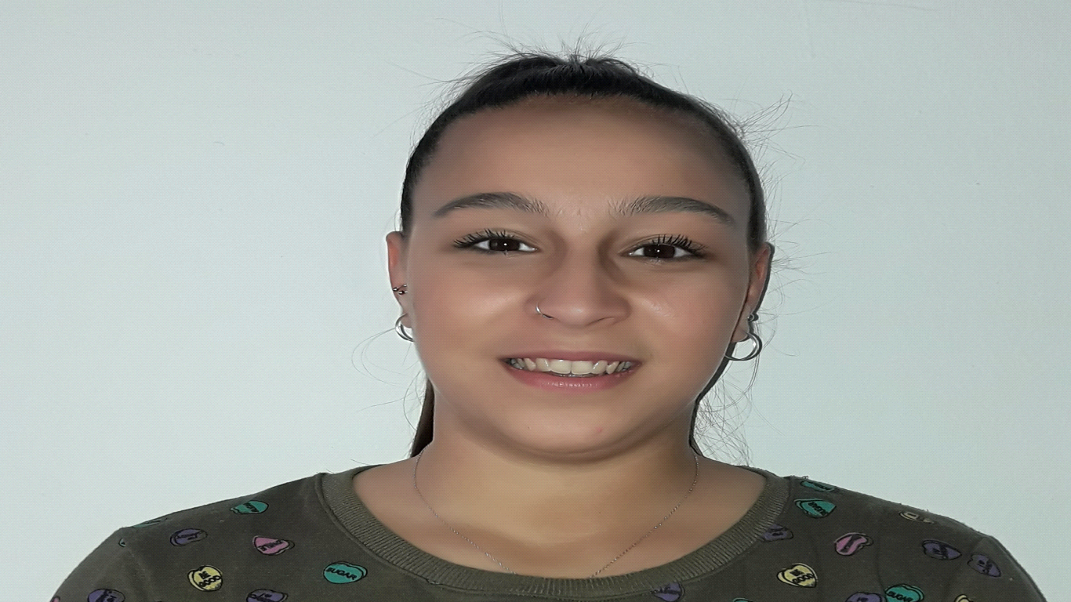

María Luisa León González

Contacto: 617553140

[marileongonzalez@gmail.com](mailto:marileongonzalez@gmail.com)

**Poseedora Certificado de Garantía Juvenil**

Soy una persona responsable que disfruto del trabajo que realizo. Tengo una gran vocación por el sector sanitario y el cuidado de dependientes. Me relaciono muy rápido con las personas y me gusta trabajar en equipo

**Formación Académica**

* *Ciclo formativo* ***Grado Medio Auxiliar de Enfermería****. I.E.S. Dolores Sopeña (2016 -2017).*
* *Educación Secundaria Obligatoria (E.S.O.) I.E.S Torreblanca*
* Curso **Auxiliar de Atención Sociosanitaria**. Fundación Mornese (300horas) Marzo-Junio 2018
* Curso **Primeros Auxilios y Soporte Vital Básico**. Ayuntamiento de Sevilla. Abril 2018

***Experiencia Laboral***

* Estado trabajando en la empresa CLAROS S.C.A DE INTERÉS SOCIAL, como ayuda a domicilio. El tiempo que estado en la empresa ha sido de 3 meses y 3 días.
* Estado trabajando en SERVICIOS DE AYUDA A DOMICILIO S.A.D. CLECE. Desde 19 de noviembre 2018 hasta 29 de enero 2020.
* *Prácticas realizadas en* ***Hospital Virgen del Rocio*** *(518h*
* Aseo a pacientes encamados, camas, preparación de material, recogida de carro de curas, esterilizar material.
* Prácticas realizadas en domicilios particulares. **Claros Coop. SCA de Interés Social**. Mayo 2018

***Informática***

* *Correo.*
* *Redes sociales.*
* *Word.*

***Otros Datos***

* *Voluntariado en CruzRoja con personas mayores (1 año)*
* Certificado de **Manipuladora de alimentos mayor riesgo**. Mayo 2018